فیلامنت مصرفی  (گرم) | زمان  تقریبی پرینت  (دقیقه) | آدرس پوشه و فایل | تعداد | نام قطعه | ردیف
20 | 150 | Tc920 cooling\al\al heat | 1 | ست قطعات هیت سینک آلومینیومی  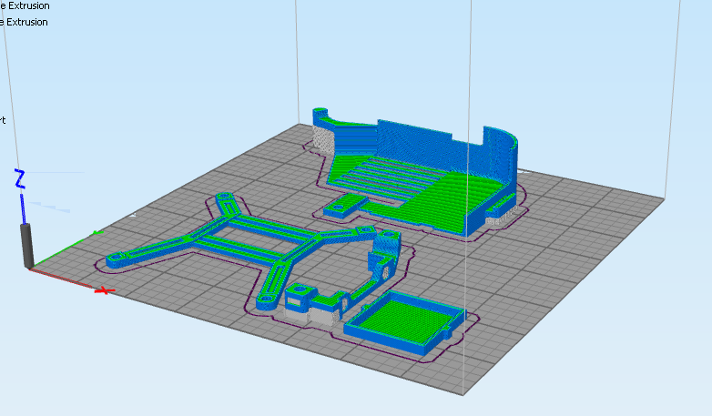 | 1
12 | 90 | Tc920 cooling\al\1x-heat sink 45 cover | 1 | کاورهیت سینک آلومینیومی  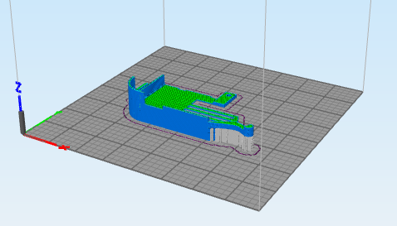 | 2
5 | 30 | Tc920 cooling\al\1x-heat sink 45 stand | 1 | پایه هیت سینک آلومینیومی  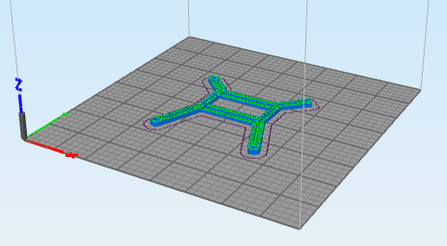 | 3
2 | 10 | Tc920 cooling\al\1x-CHEAP COVER | 1 | کاور چیپ ست  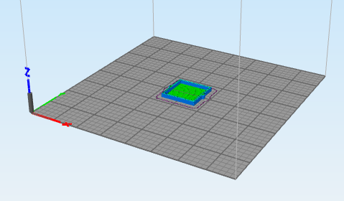 | 4
3 | 20 | Tc920 cooling\  al\fan\1x- fan4x4-v3 | 1 | پایه فن کیس  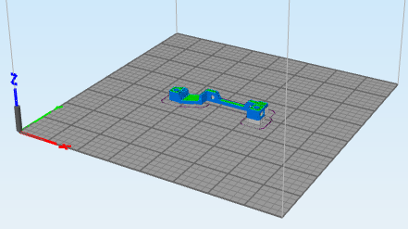 | 5
2 | 15 | Tc920 cooling\  al\fan\1x-tcf fan stand | 1 | پایه فن cpu  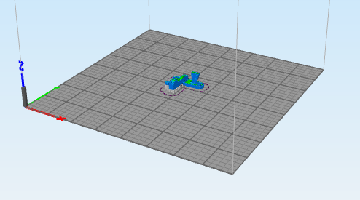 | 6
1 | 10 | Tcf\1x- tcf stand 2 | 1 | قطعه 2 برد tcf  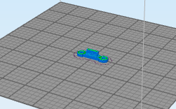 | 7
1 | 10 | Tcf\1x- tcf stand 3 | 1 | قطعه 3 برد tcf  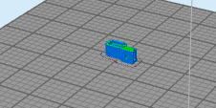 | 8
3 | 30 | Hard stand\1h\1x-1h stand | 1 | پایه تک هارد  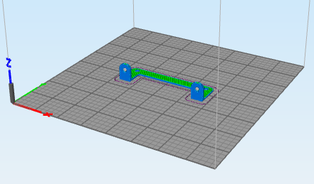 | 9
1 | 20 | Hard stand\1h\1x-1 hard stand p2 | 1 | قطعه دوم تک هارد  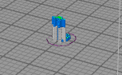 | 10
5 | 30 | Hard stand\2h\1x-2 hard stand p1 | 1 | قطعه اصلی دو هارد  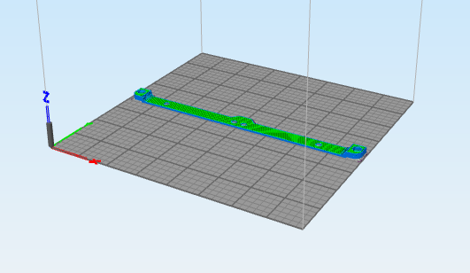 | 11
2 | 20 | Hard stand\2h\1x-2hard -p2&p3 | 1 | قطعه دوم و سوم-دو هارد  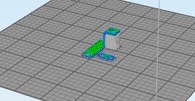 | 12
5 | 30 | Hard cover\ 1x-hard cover | 1 | کاور هارد msata  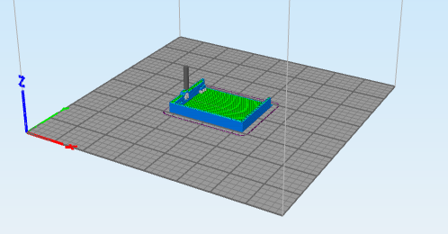 | 13
7 | 45 | Led\ 12x-led 1.8 -lf-box | 12 | قطعه led tcf(فیلامنت مشکی)  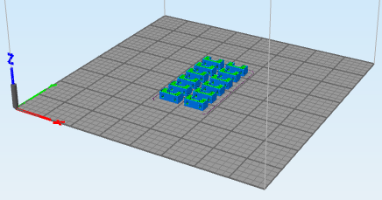 | 14
2 | 45 | Led\ 40x-led 1.8 -lf-glass | 40 | قطعه دوم led tcf(فیلامنت شفاف)  تغییر دستی سرعت پرینت>>40%  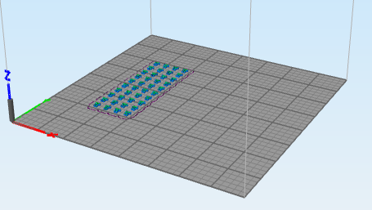 | 15
2 | 10 | S power conv\power conv v1.2 | 1 | قطعه فیکس کننده ورودی کیس پاور  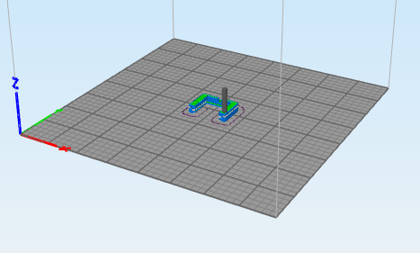 | 16
4 | 30 | Washer\10x-11mm washer | 10 | واشر 11 میلی متر  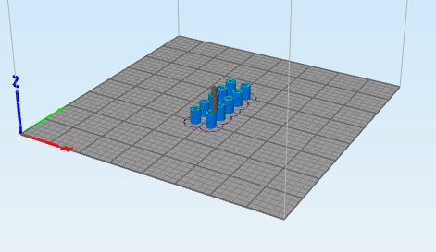 | 17
12 | 60 | Smdr\usb\1x-USB v3 | 1 | جعبه usb کیت مرکز تلفنled dip  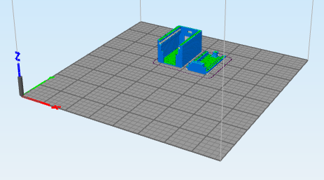 | 18
14 | 70 | Smdr\usb\1x-db9f box v3 | 1 | جعبه db9f کیت مرکز تلفنled dip  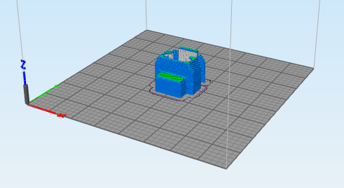 | 19
30 | 120 | blade\1x-corner connection | 1 | قطعات بلید(left & right) | 20
10 | 45 | Blade\hard fixer\2x-h panel fixer | 2 | قطعات هارد کشویی(left & right)  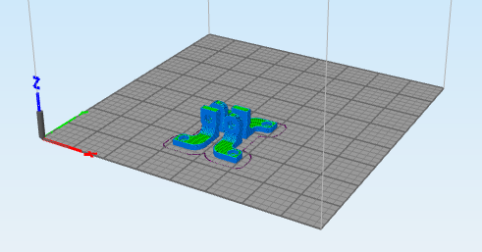 | 21
9 | 60 | Rj\new\2rj\ 1x-2rj45-v2 | 1 | جعبه برل 2 تایی  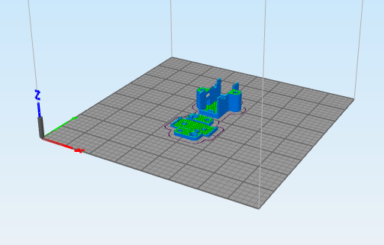 | 22
20 | 80 | Rj\new\3rj\ 1x-3rj45-v2 | 1 | جعبه برل 3 تایی  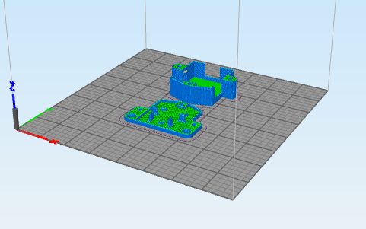 | 23
15 | 100 | V m box\3.3v\ vm 3.3v | 1 | جعبه مبدل ولتاژ3.3ولت  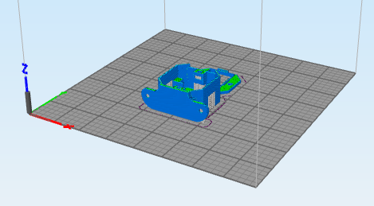 | 24
15 | 100 | V m box\5v\ vm 5v2 | 1 | جعبه مبدل ولتاژ5 ولت  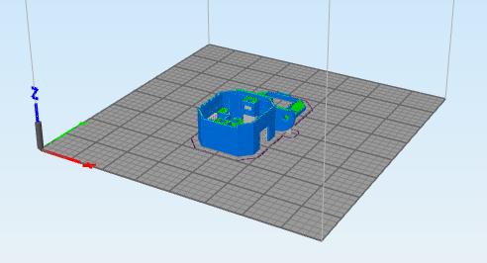 | 25
15 | 100 | V m box\12v\ vm 12v | 1 | جعبه مبدل ولتاژ12 ولت  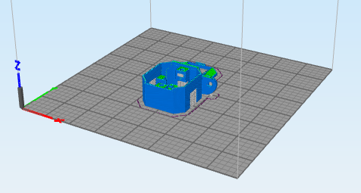 | 26
15 | 100 | V m box\19v\ vm 19v | 1 | جعبه مبدل ولتاژ19 ولت  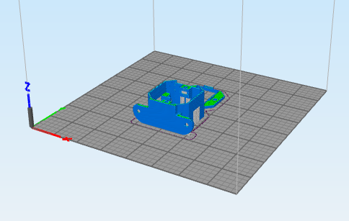 | 27
60 | 400 | Thin client\thin front1 | 1 | جعبه تین کلاینت قطعه1-طرح 6 ضلعی  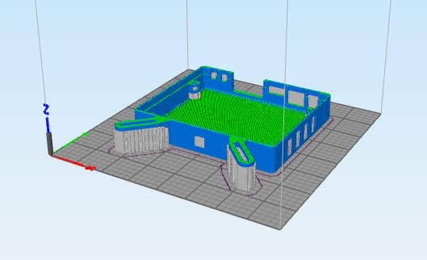 | 28
60 | 300 | Thin client\thin front2 | 1 | جعبه تین کلاینت قطعه1-طرح ساده  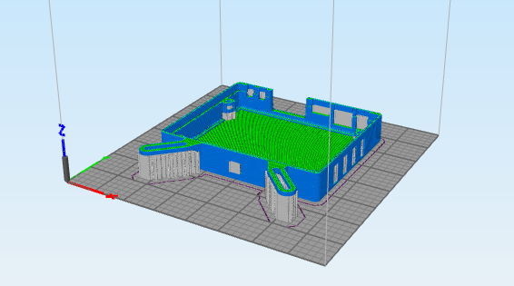 | 29
15 | 90 | Thin client\thin back | 1 | جعبه تین کلاینت قطعه2  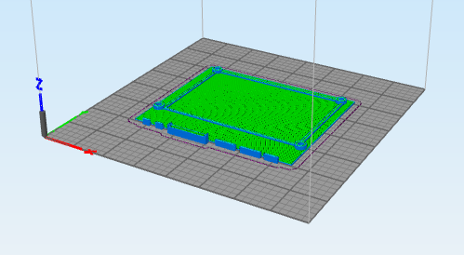 | 30
5 | 20 | Washer\ 4x-3h-washer | 4 | واشر رکمونت tc920  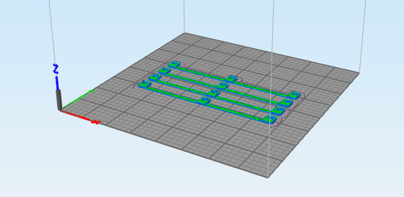 | 31

